测试需求分析

## 需求目的

1. 对内：对标对象是支付宝红包；希望通过微信红包进行客户引流，增加微信使用的活跃度，增加新用户，增加微信支付的签约；
2. 对外：用户能将线下红包模式转换到微信红包上，增加过年氛围与趣味性，提供便捷的支付方式；

## 使用场景

详见项目需求分析文件

## 需求合理化

|  |  |  |  |
| --- | --- | --- | --- |
| **编号** | **描述** | **判定** | **备注** |
| 1 | 是否满足客户/用户的需求 | 满足 |  |
| 2 | 在系统原有基础上，尽量减少改动成本 | 待定 | 新增订单、支付系统；性能压力 |

## 红包数据流（微服务系统）

包红包过程：预下单待支付（数据存储在缓存中） - 支付状态查询 – 支付成功下单（存储到数据库中）

* 消息流：微信 – 微信红包系统 – 微信支付 – 微信红包

发红包过程：增加数据库发放记录流水表 – 发送微信消息通知

* 微信红包 – 微信

抢红包过程：通过算法，计算红包金额 – 写入领取红包流水表 – 更新发红包订单 – 转零钱

* 微信 – 微信红包 – 微信支付

## 数据库表

|  |  |  |
| --- | --- | --- |
| **编号** | **表名** | **功能** |
| 1 | hb_order | 红包记录表 |
| 2 | hb_record | 红包记录流水表 |

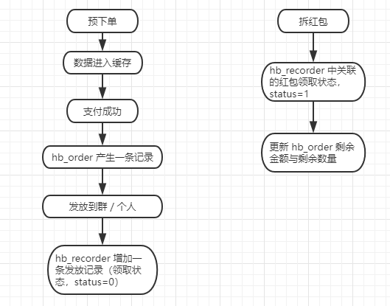

## 测试需求分析-按功能流程拆分.

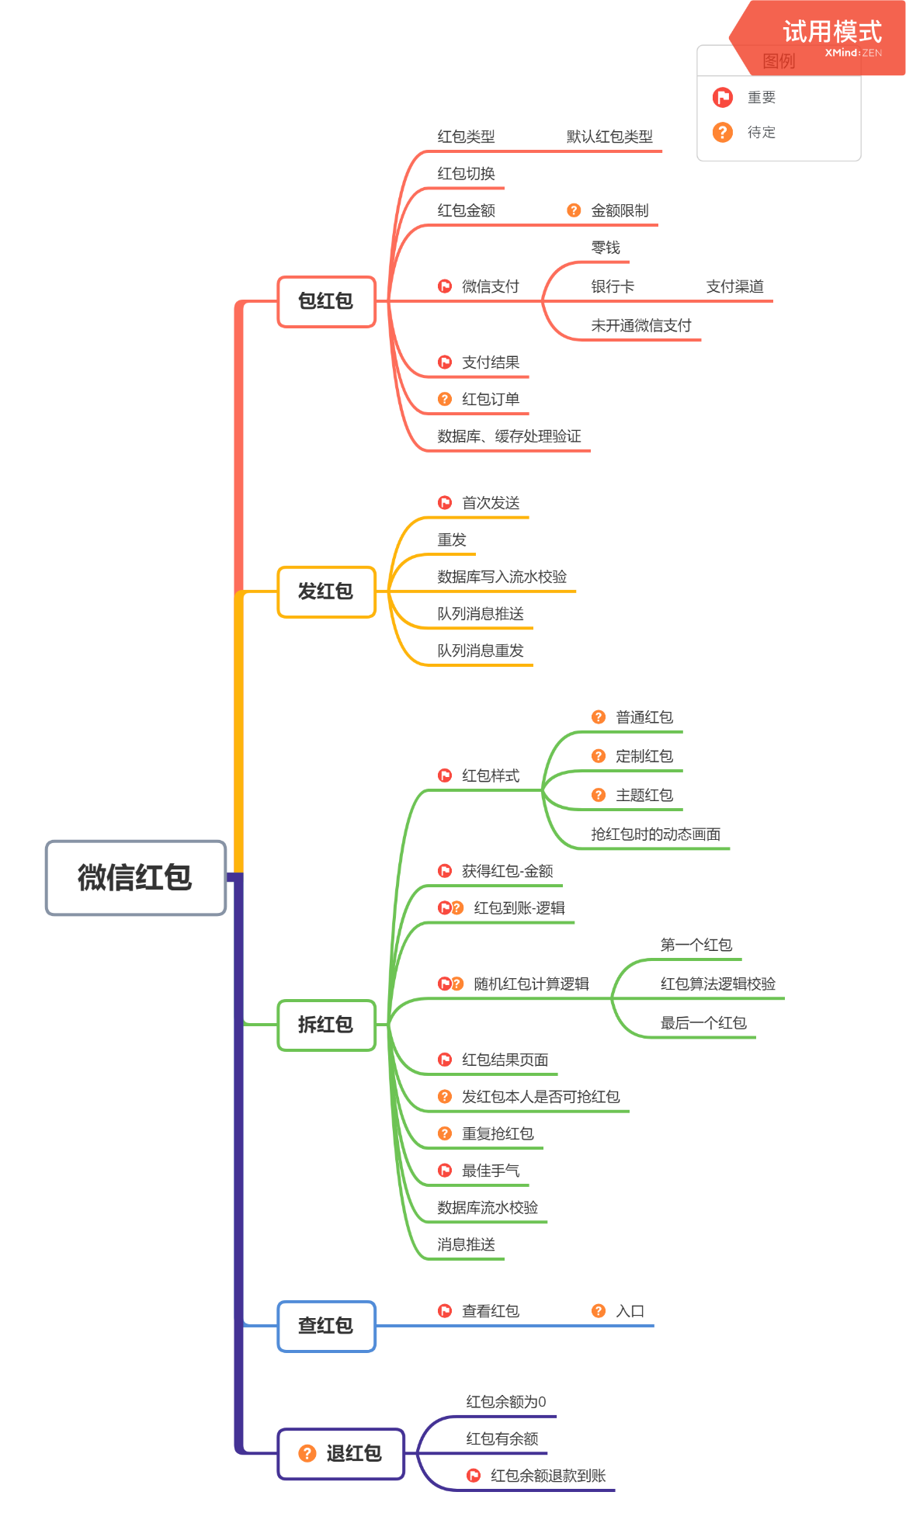

## 测试需求分析-按层次划分.

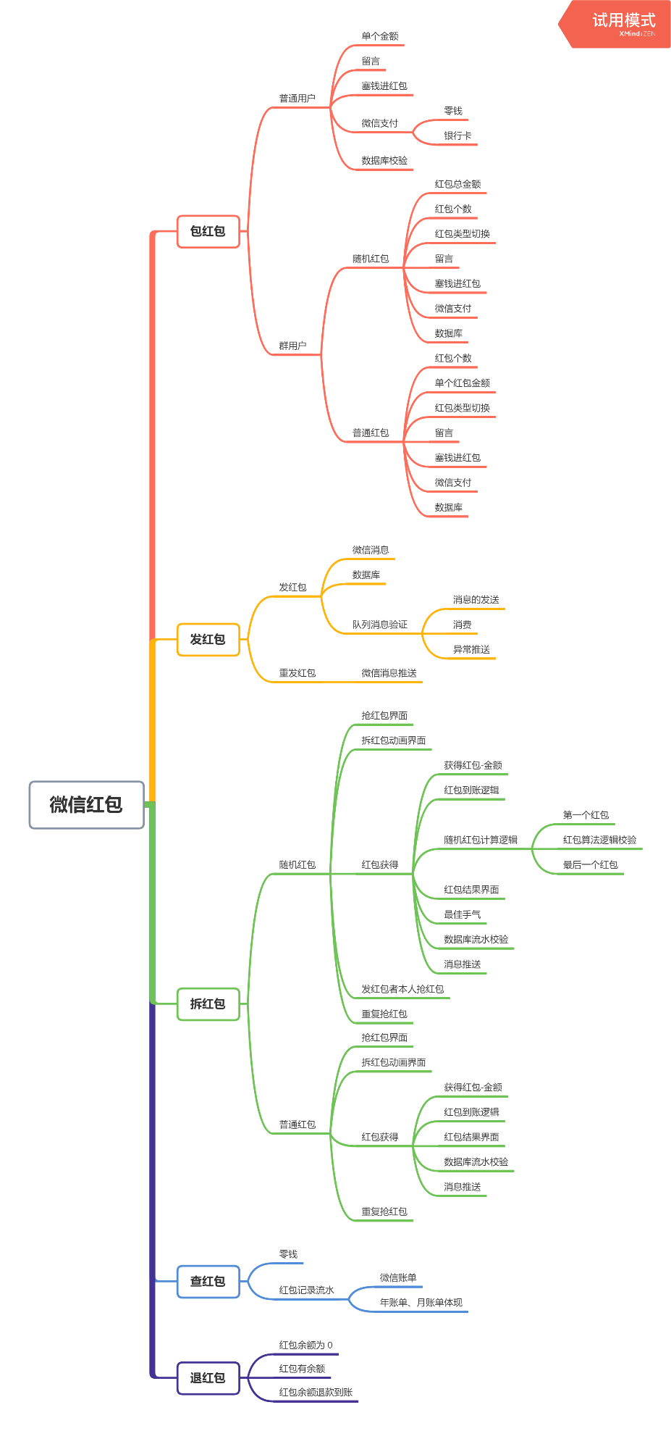

## 面对面红包需求目的

1. 对内：让线下红包，面对面红包能够以线上形式完成；使聚会活动，面对面活动能够更有参与感地使用红包
2. 对外：让用户不要过多关注线上，导致忽略线下的交流

## 需求合理化

是否满足客户/用户的需求：满足；

在系统原有基础上，尽量减少改动成本：满足